附件2
询价采购报价表

序号 | 参考图片 | 名称 | 材质 | 数量 | 总价（元） | 备注
1 | 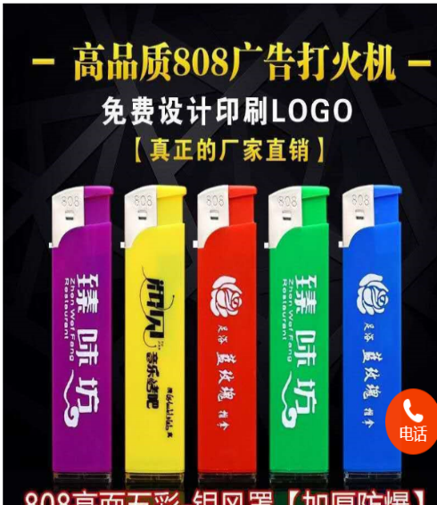 | 体彩大乐透宣传打火机 | 高80mm*宽22mm*厚8mm  根据采购人要求定制logo  图片供参考 | 10万个 |  | 总价要求大写加小写

供应商：(盖章) 法定代表人或其委托代理人：(签字或盖章)
年 月 日

